pingfederate-1 ✅ healthy 9031, 9999
pingauthorize-1 ✅ healthy 7443
pingauthorizepap-1 ✅ healthy 9443
pingdirectory-1 ✅ healthy 1389, 1636, 1443

Pour arrêter et démarrer les containers :

docker-compose -f ping.yml down
docker-compose -f ping.yml up -d
docker ps

La console PingData = PingDirectory permet de gerer les users:

https://localhost:8443/console
Server : pingdirectory
Port : 1636
User : cn=administrator
Password : 2FederateM0re

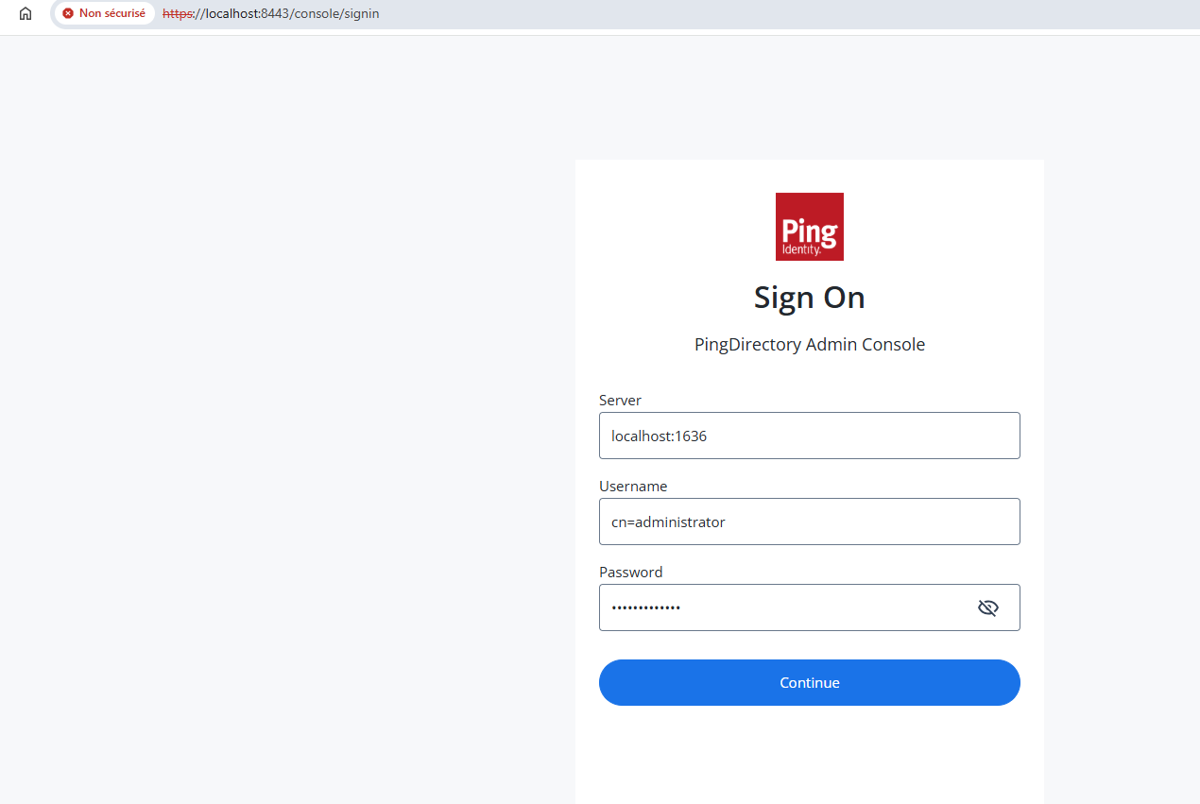
server: ping-pingdirectory-1:1636

Création des users vial ldap via users.ldif

dn: ou=people,dc=example,dc=com
changetype: add
objectClass: organizationalUnit
ou: people

dn: ou=groups,dc=example,dc=com
changetype: add
objectClass: organizationalUnit
ou: groups

dn: uid=Customer_1,ou=people,dc=example,dc=com
changetype: add
objectClass: inetOrgPerson
objectClass: organizationalPerson
objectClass: person
objectClass: top
uid: Customer_1
cn: Customer_1
sn: Customer
userPassword: Oauth2022_1
mail: customer1@bank.com
description: FR7630006000011234567890189

dn: uid=Approbateur_1,ou=people,dc=example,dc=com
changetype: add
objectClass: inetOrgPerson
objectClass: organizationalPerson
objectClass: person
objectClass: top
uid: Approbateur_1
cn: Approbateur_1
sn: Approbateur
userPassword: Oauth2022_1
mail: approbateur1@bank.com
description: FR7630004000031234567890143

dn: cn=CUSTOMERS,ou=groups,dc=example,dc=com
changetype: add
objectClass: groupOfNames
objectClass: top
cn: CUSTOMERS
member: uid=Customer_1,ou=people,dc=example,dc=com

dn: cn=APPROVERS,ou=groups,dc=example,dc=com
changetype: add
objectClass: groupOfNames
objectClass: top
cn: APPROVERS
member: uid=Approbateur_1,ou=people,dc=example,dc=com

- Déplacement du fichier + execution du script
  - docker cp d:/tmp/users.ldif ping-pingdirectory-1:/tmp/users.ldif
  - docker exec ping-pingdirectory-1 /opt/server/bin/ldapmodify --hostname localhost --port 1389 --bindDN "cn=administrator" --bindPassword 2FederateM0re --filename /tmp/users.ldif
  - docker cp schema_iban_add.ldif ping-pingdirectory-1:/tmp/schema.ldif
  - docker exec ping-pingdirectory-1 /opt/server/bin/ldapmodify --hostname localhost --port 1389 --bindDN "cn=administrator" --bindPassword 2FederateM0re --filename /tmp/schema.ldif
  - docker cp schema2.ldif ping-pingdirectory-1:/tmp/schema2.ldif
  - docker exec ping-pingdirectory-1 /opt/server/bin/ldapmodify --hostname localhost --port 1389 --bindDN "cn=administrator" --bindPassword 2FederateM0re --filename /tmp/schema2.ldif
  - docker exec ping-pingdirectory-1 /opt/server/bin/ldapmodify --hostname localhost --port 1389 --bindDN "cn=administrator" --bindPassword 2FederateM0re --filename /tmp/schema2.ldif
  - docker cp d:/tmp/update_users.ldif ping-pingdirectory-1:/tmp/update_users.ldif
  - docker exec ping-pingdirectory-1 /opt/server/bin/ldapmodify --hostname localhost --port 1389 --bindDN "cn=administrator" --bindPassword 2FederateM0re --filename /tmp/update_users.ldif

Voilà ce qu’on vient de créer:

ou=people ✅ success
ou=groups ✅ success
Customer_1 ✅ success
Approbateur_1 ✅ success
CUSTOMERS ✅ success
APPROVERS ✅ success

vérification de ce qui est créer:
CMD : docker exec ping-pingdirectory-1 /opt/server/bin/ldapsearch --hostname localhost --port 1389 --bindDN "cn=administrator" --bindPassword 2FederateM0re --baseDN "dc=example,dc=com" --searchScope sub "(objectClass=*)" dn

Vérifie le contenu du groupe
docker exec ping-pingdirectory-1 /opt/server/bin/ldapsearch --hostname localhost --port 1389 --bindDN "cn=administrator" --bindPassword 2FederateM0re --baseDN "dc=example,dc=com" --searchScope sub "(objectClass=groupOfNames)" cn member

Reponse:
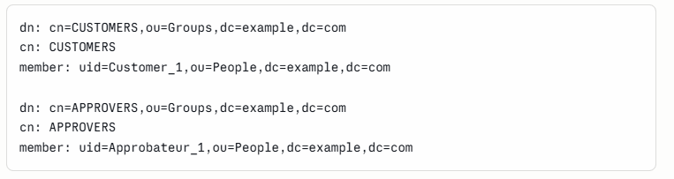

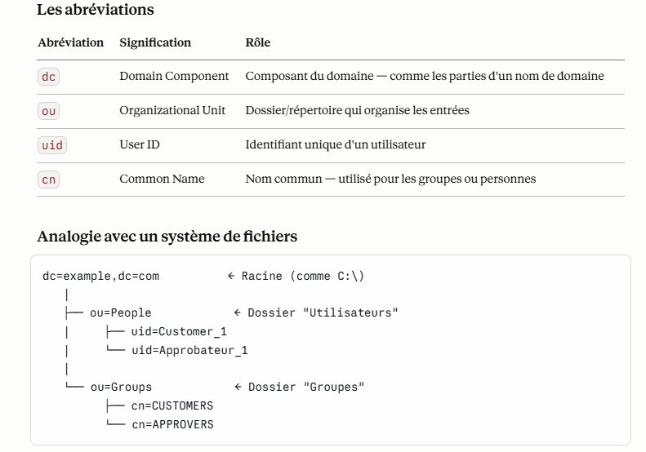
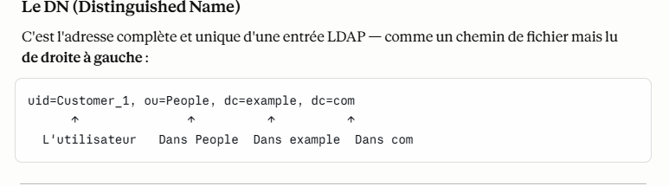

Configuration PingFederate
https://localhost:9999/pingfederate/app
l’objectif: 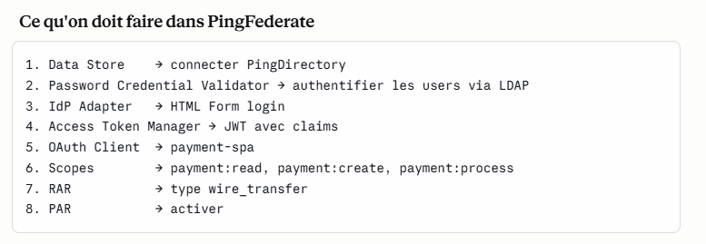
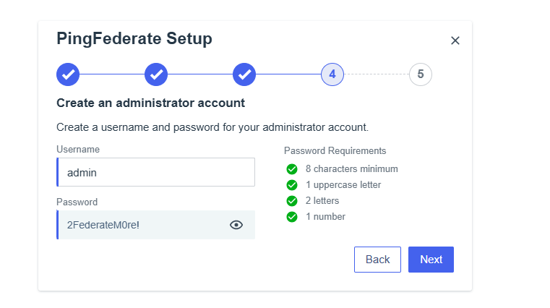

Go to data store ⇒ Add New Data Store

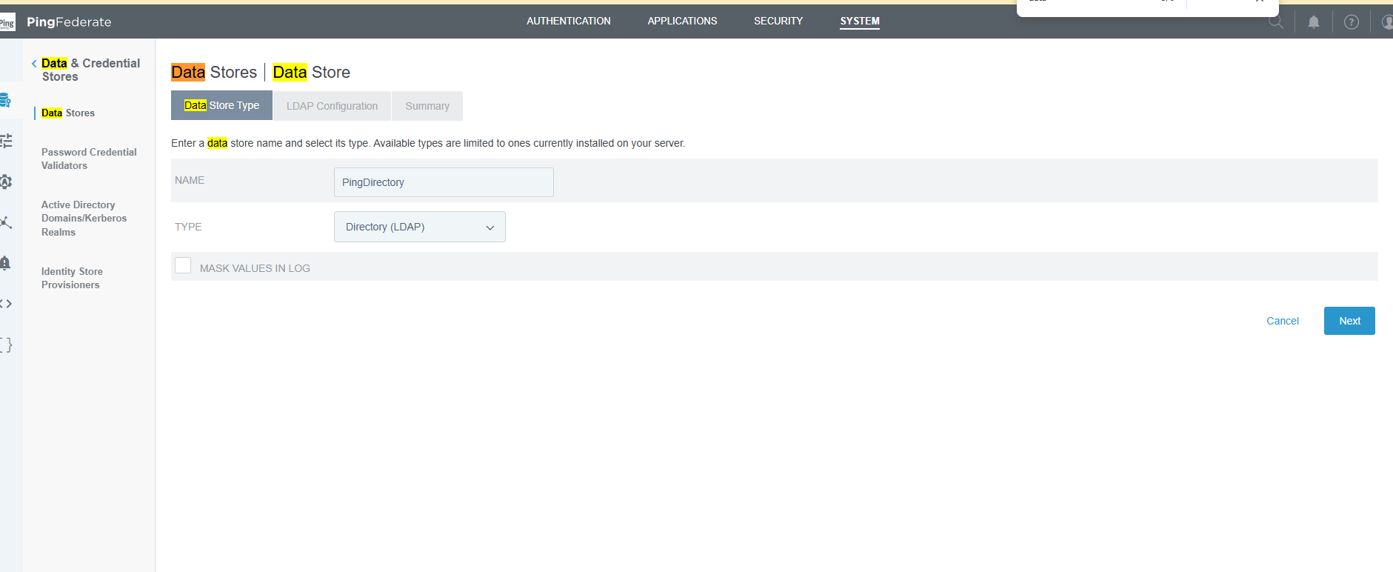

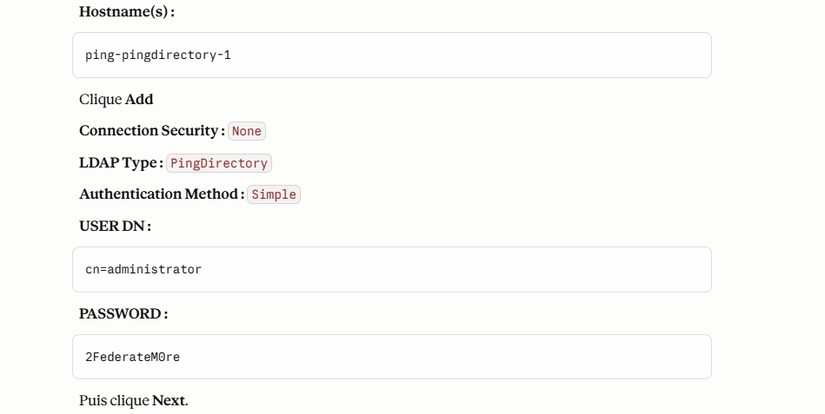
test Connexion (si il faut trouver l’ip du edge) :
docker inspect ping-pingdirectory-1 --format "{{.NetworkSettings.Networks.ping_default.IPAddress}}"

donc dans hostname : ping-pingdirectory-1:1389

Etape2: Password Credential Validator

Password Credential Validators dans le menu gauche — on va configurer l'authentification des users via LDAP.

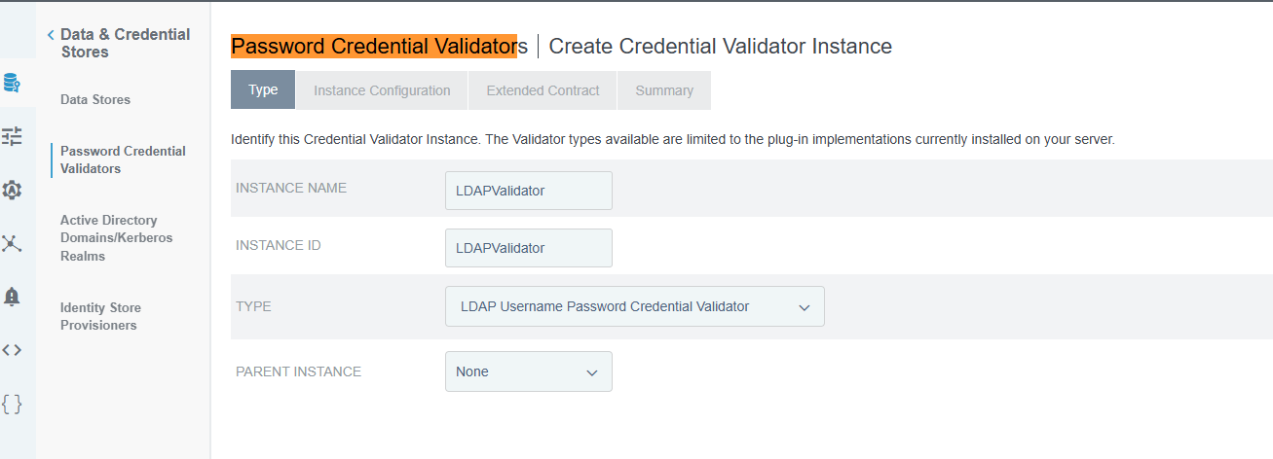
INSTANCE NAME : LDAPValidator
INSTANCE ID : LDAPValidator
TYPE : LDAP Username Password Credential Validator
PARENT INSTANCE : None

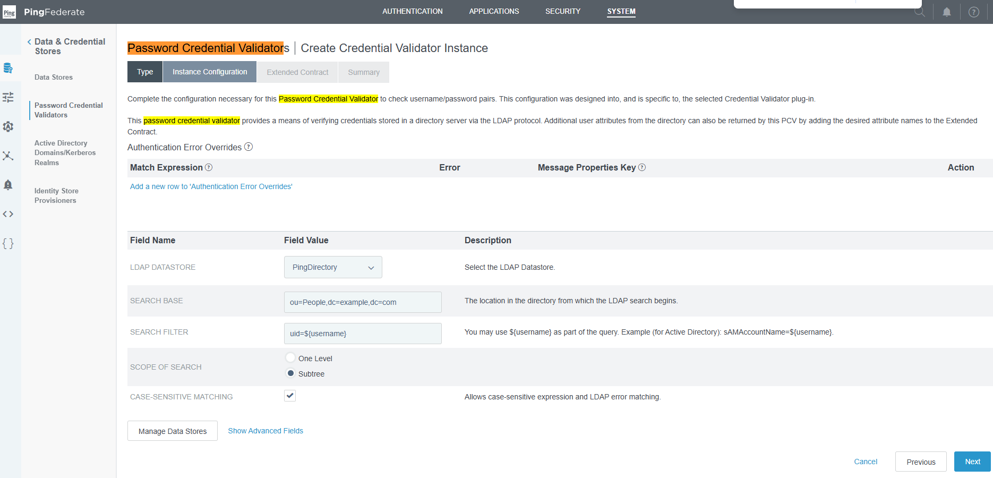

LDAP DATASTORE : PingDirectory
SEARCH BASE : ou=People,dc=example,dc=com
SEARCH FILTER : uid=${username}
SCOPE OF SEARCH: Subtree

- Extended Contract

Il faut ajouter les attributs LDAP qu'on veut récupérer.
Dans le champ Extend the Contract tape :
description
Clique Add
Puis tape :
memberOf
Clique Add
Ces deux attributs nous donneront l'IBAN (description) et les groupes (memberOf) de l'utilisateur.

Etape3: IDPs Adapter

configure la page de login HTML qui utilisera le Password Credential Validator qu'on vient de créer.

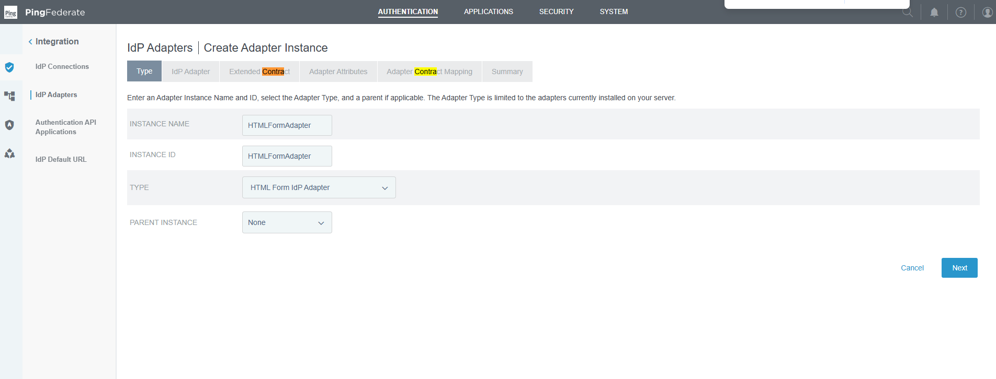

INSTANCE NAME : HTMLFormAdapter
INSTANCE ID : HTMLFormAdapter
TYPE : HTML Form IdP Adapter
PARENT INSTANCE : None

aprés next:

click sur : Add a new row to 'Credential Validators : choisir dans listbox LDAPValidator

puis : Extended Contract. on ajoute

Dans le champ Extend the Contract tape :
ibanAccount
Clique Add
Puis tape :
memberOf
Clique Add
Puis clique Next

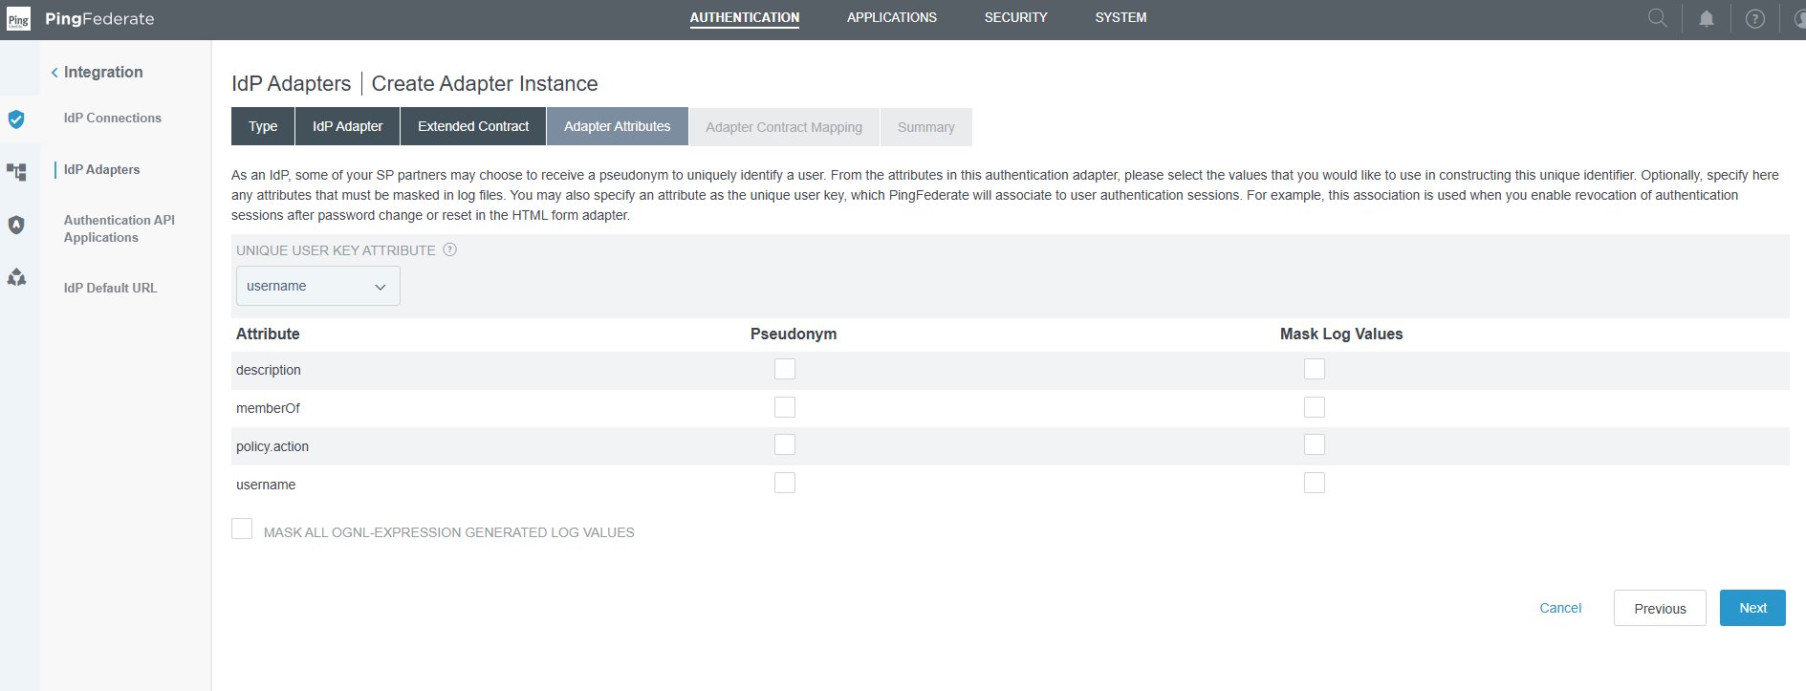
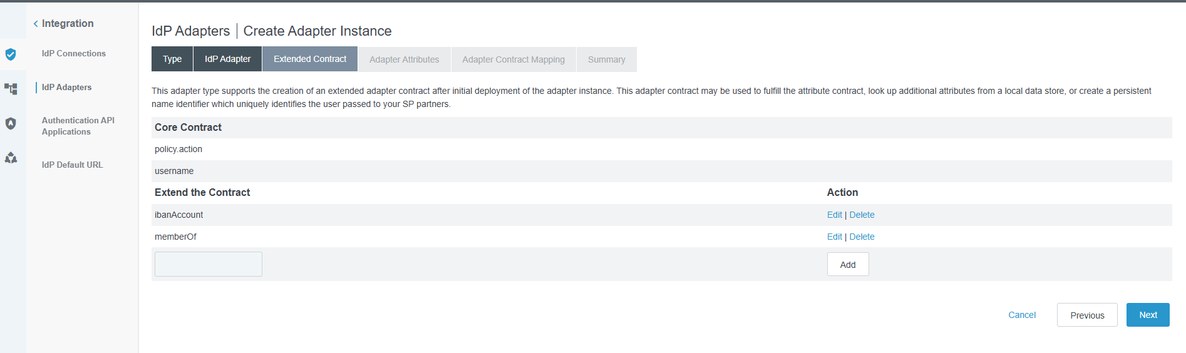
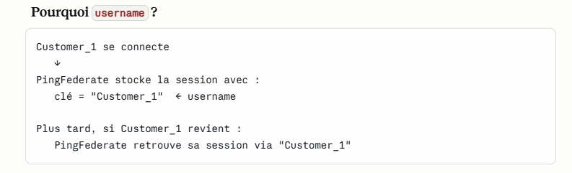

Adapter Contract Mapping
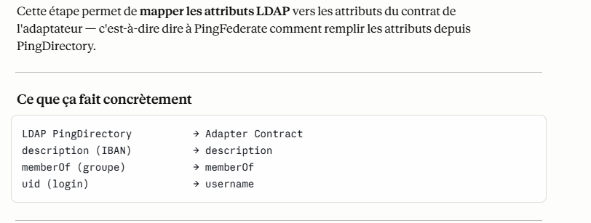

*) il faut cliquer sur Configure Adapter Contract => Add Attribute Source
ATTRIBUTE SOURCE ID : LDAPSource
ATTRIBUTE SOURCE DESCRIPTION : PingDirectory LDAP Source
ACTIVE DATA STORE : PingDirectory

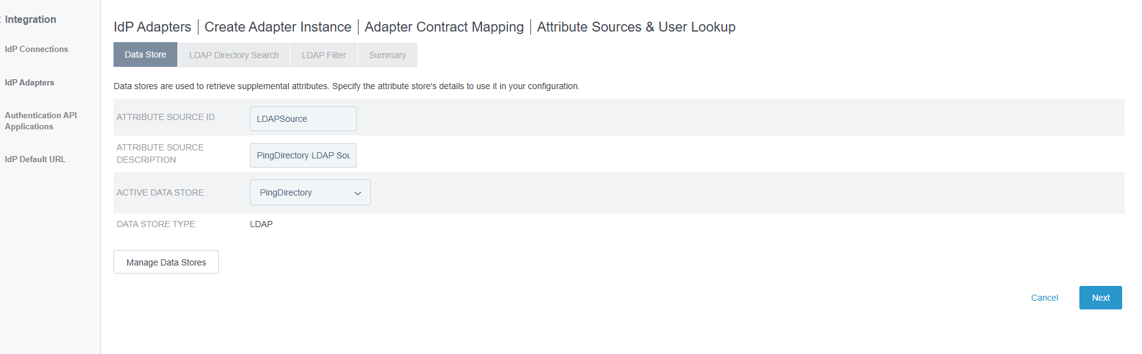



Adapter Contract Mapping :
- Clique Configure Adapter Contract
- Clique Add Attribute Source
- Remplis Data Store : LDAPSource / PingDirectory
- LDAP Directory Search :
  - BASE DN : ou=People,dc=example,dc=com
  - Ajoute bankingPerson / ibanAccount
  - Ajoute inetOrgPerson / uid → Next → Next → Save

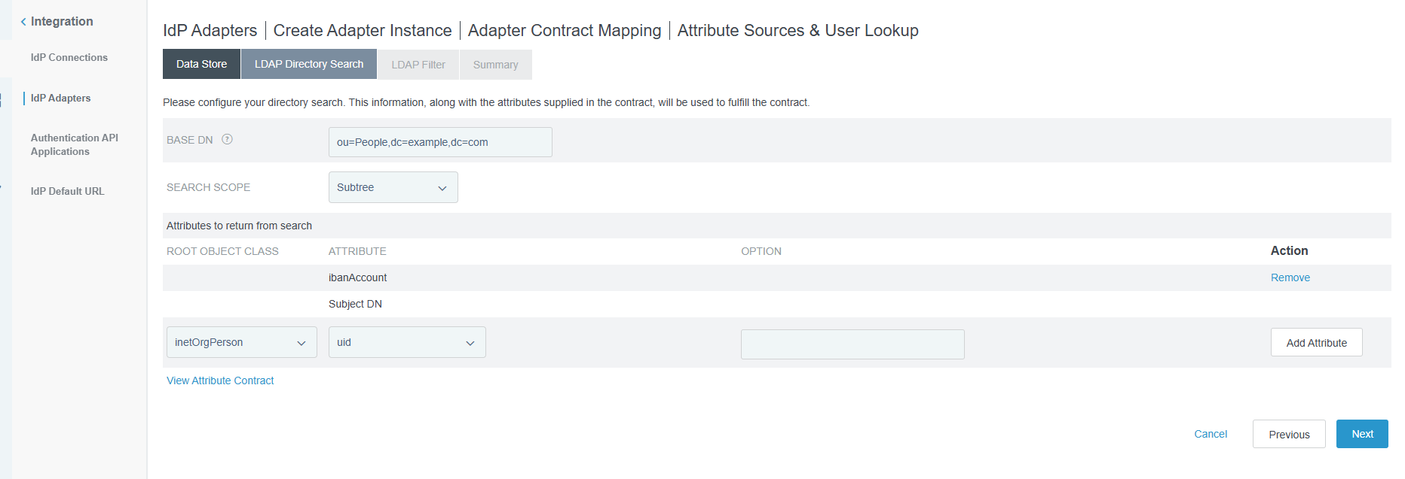
Next puis : uid=${username} dans filter
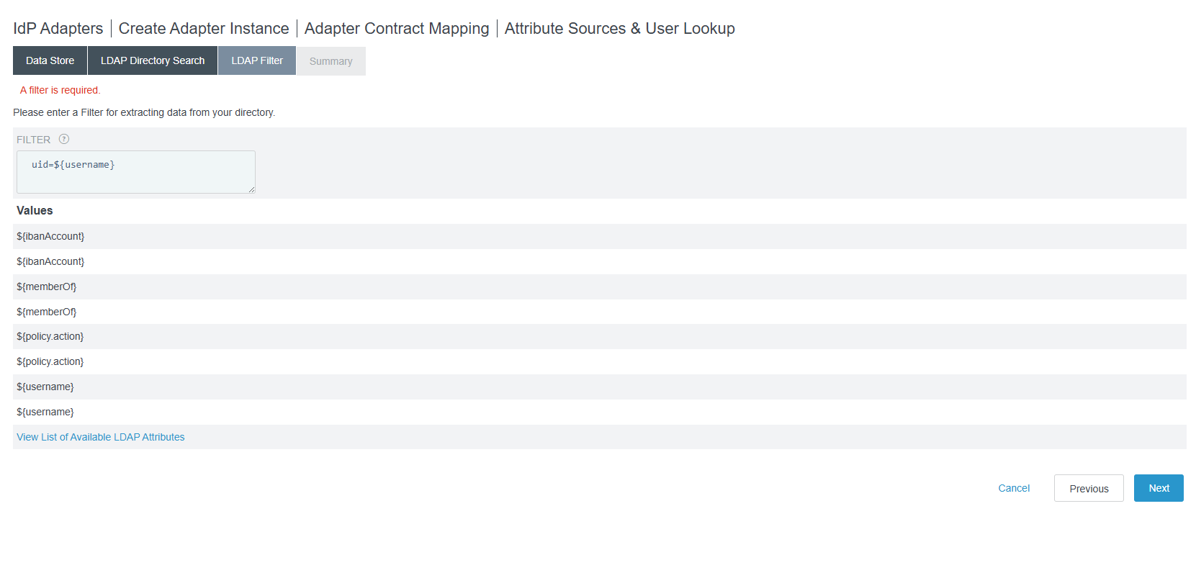

Etape4 : Prochaine étape — Access Token Manager
Va dans Applications → OAuth → Access Token Management
C'est ici qu'on configure le JWT qui sera émis avec authorization_details, groups, ibanAccount dedans.

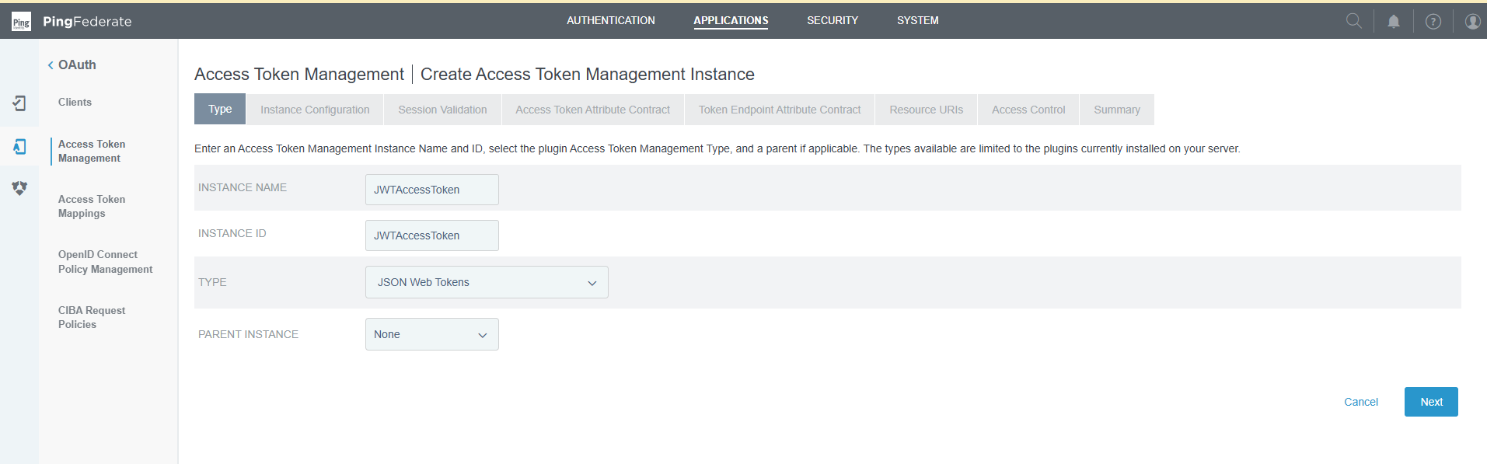
INSTANCE NAME : JWTAccessToken
INSTANCE ID : JWTAccessToken
TYPE : JSON Web Tokens
PARENT INSTANCE : None

Next puis => Clique sur "Add a new row to 'Symmetric Keys'"

Key ID : poc-key
Key : 2F656465726174654D3072652F656465726174654D30726531323334353637383930414243444546
Encoding: hex

JWS ALGORITHM : HMAC using SHA-256 (HS256)
ACTIVE SYMMETRIC KEY ID : poc-key
TOKEN LIFETIME : 60

Access Token Attribute Contract — c'est ici qu'on définit les claims du JWT.
Ajoute les attributs suivants un par un authorization_details, groups, iban

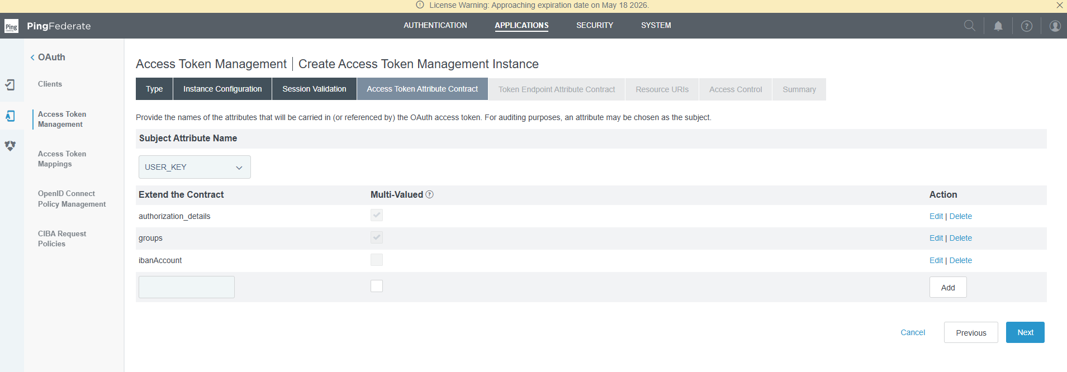

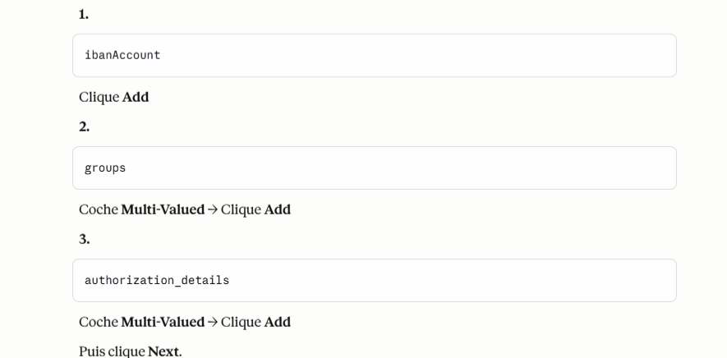

Ajouter l’audiance dans Ressource URI https://api.payment-poc.com

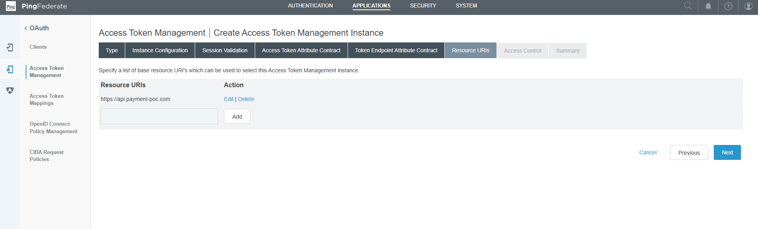

Étape suivante — Authorization Server Settings (PAR global)
https://localhost:9999/pingfederate/app#/system

System—> OAUTH settings (menu à droite)

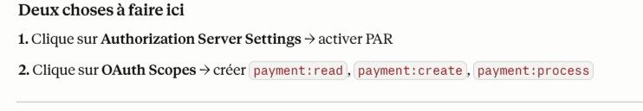
1. PAR → change de Enabled à Required pour forcer PAR sur toutes les requêtes → Save
2. Clique sur Authorization Detail Types dans le menu gauche → créer le type wire_transfer

n’oublie pas de créer un processor avant il faut un processor vide fourni nativement par PingFederate — il accepte tous les authorization_details sans validation custom. C'est parfait pour un POC

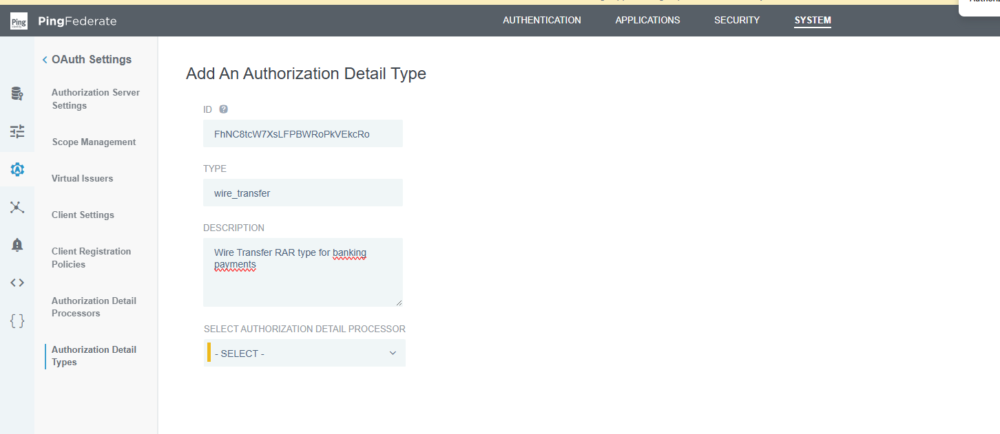

IMPORTANT: BLOCAGE AU NIVEAU DE LA CREATION DE TYPE AUTHORISATION_DETAILS
No-Op Processor n’existe pas dans ma version
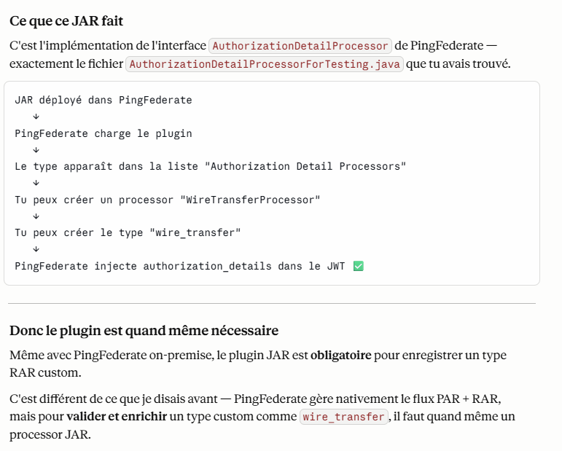
Le JAR de test de Ping Identity fait exactement ce qu'on veut pour le POC — il accepte tout sans validation stricte.

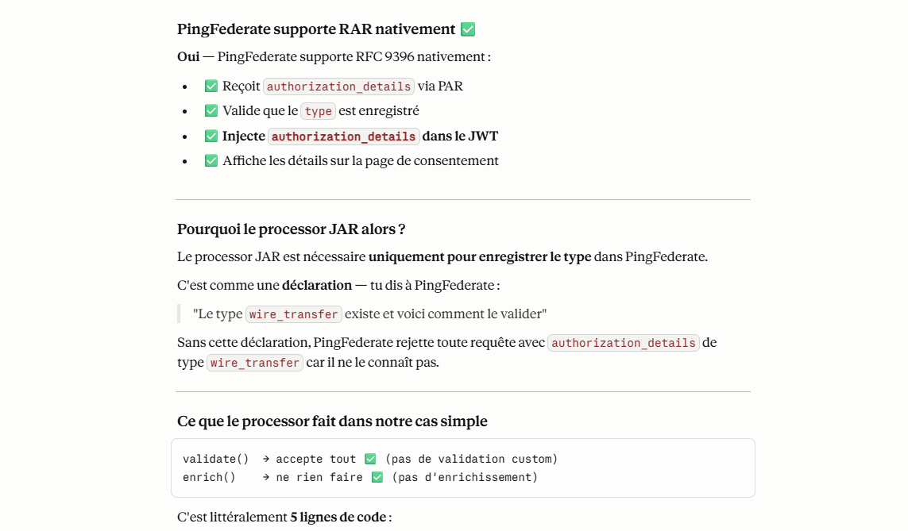

Pourquoi pas un NoOp natif quand même ?
Bonne question — Auth0 par exemple a fait ce choix et permet d'enregistrer un type sans processor.
Ping Identity a choisi la voie plus stricte — chaque type doit avoir un processor explicite même minimal.
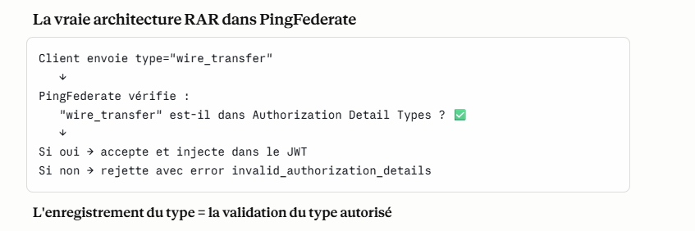

- Identifier le SDK pour créer le plugin NoProcessor + compiler le plugin

Commandes :
docker exec ping-pingfederate-1 ls /opt/server/server/default/lib/

docker cp ping-pingfederate-1:/opt/out/instance/server/default/lib/pingfederate-sdk.jar "D:\Docker Imgs\Ping\Plugin NoProcessor\pingfederate-sdk.jar"

mvn clean package ⇒ dans D:\Docker Imgs\Ping\Plugin NoProcessor (avec le sdk ping)

vérifie qu’il y a un .class compilé de jba … jar tf target\banking-transfer-processor-1.0.jar | findstr ".class"

- on envoie le module plugin compiler vers pingFederate

docker cp "D:\Docker Imgs\Ping\Plugin NoProcessor\target\banking-transfer-processor-1.0.jar" ping-pingfederate-1:/opt/out/instance/server/default/lib/

docker restart ping-pingfederate-1

pui reprendre depuis https://localhost:9999/pingfederate/app

1. Créer l'instance du processor
curl -k -u admin:2FederateM0re! -H "X-XSRF-Header: PingFederate" -H "Content-Type: application/json" -X POST https://localhost:9999/pf-admin-api/v1/oauth/authorizationDetailProcessors -d "{\"name\":\"Banking Transfer Processor\",\"id\":\"bankingTransferProcessor\",\"pluginDescriptorRef\":{\"id\":\"com.poc.BankingTransferProcessor\"},\"configuration\":{\"fields\":[],\"tables\":[]}}"

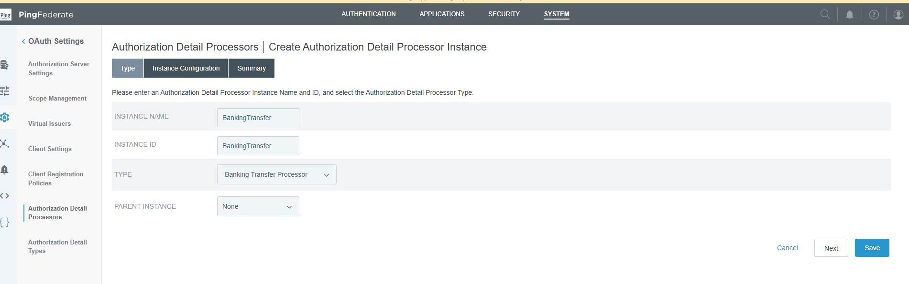

2. Créer l'Authorization Detail Type
curl -k -u admin:2FederateM0re! -H "X-XSRF-Header: PingFederate" -H "Content-Type: application/json" -X POST https://localhost:9999/pf-admin-api/v1/oauth/authorizationDetailTypes -d "{\"type\":\"wire_transfer\",\"description\":\"Virement bancaire\",\"authorizationDetailProcessorRef\":{\"id\":\"bankingTransferProcessor\"}}"

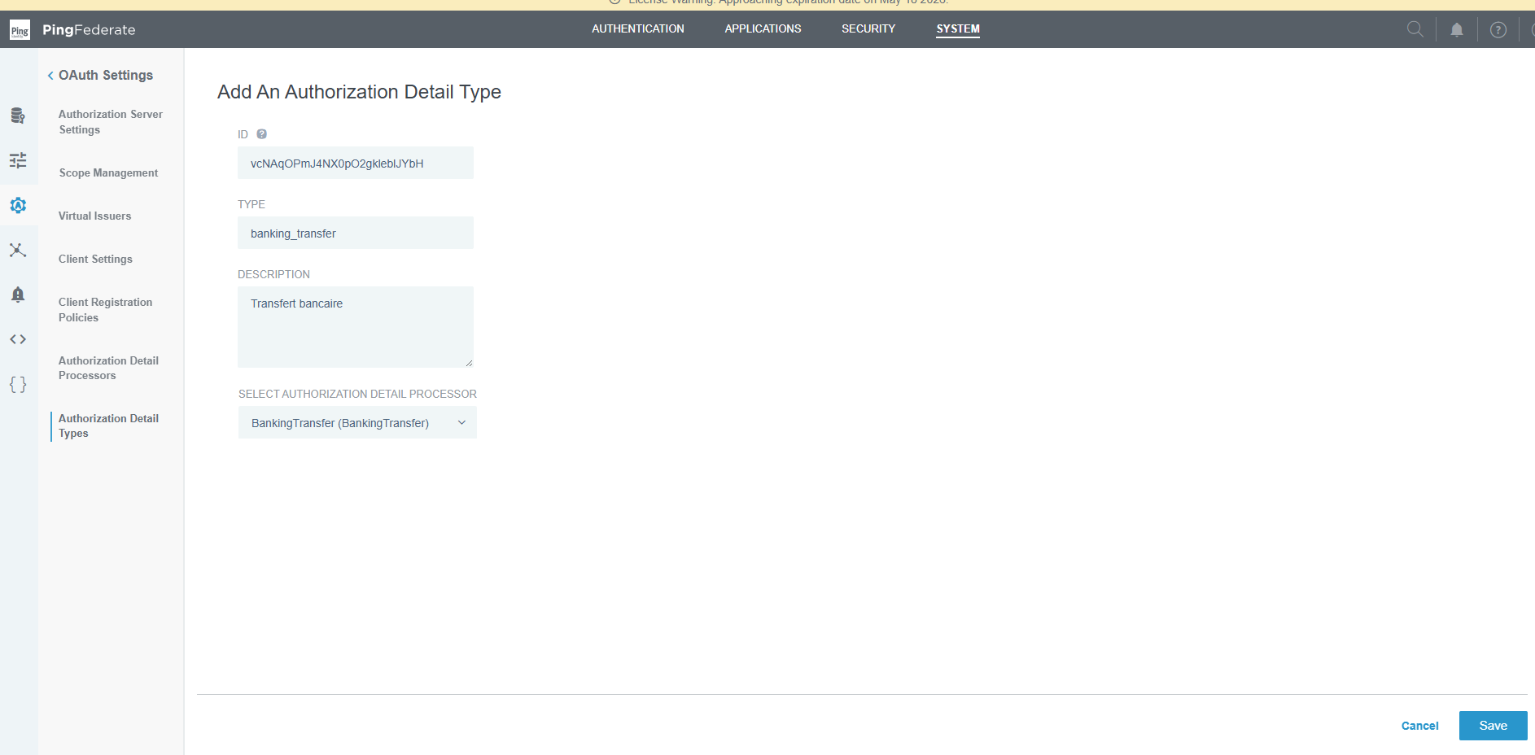

Maintenant il faut configurer le client OAuth2 et l'Access Token Manager pour que authorization_details soit injecté dans le JWT.

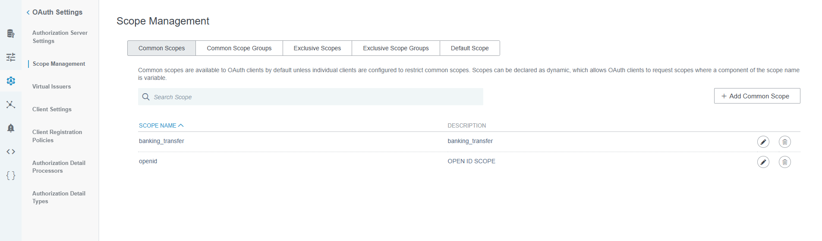

banking_transfer reste le scope qui active le RAR — les autres payment:* contrôlent les droits CRUD sur les ressources Spring Boot côté Resource Server.

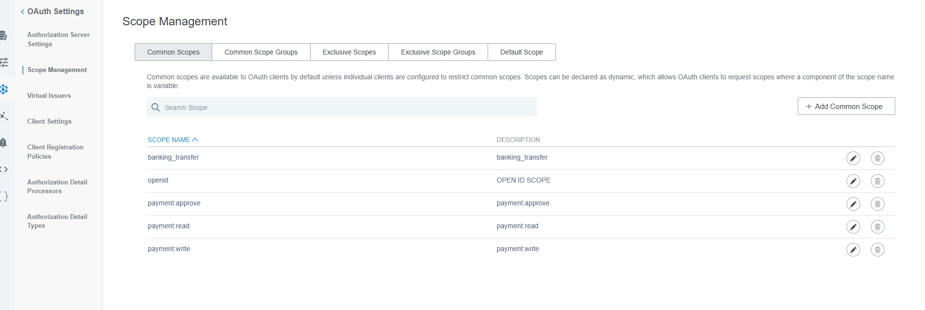

ON crée l’application SPA

Client OAuth2 — banking-spa
Champ | Valeur
Client ID | banking-spa
Name | banking-spa
Client Authentication | None (public client)
Redirect URIs | https://127.0.0.1:4200/callback
Allowed Grant Types | Authorization Code ✅
Require PKCE | S256
Require PAR | true
Allow Authorization Details | ✅ → banking_transfer ✅
Restrict Common Scopes | ✅
Allowed Scopes | openid, banking_transfer, payment:read, payment:write, payment:approve
Default Access Token Manager | JWTAccessToken
Bypass Authorization Approval | Bypass (optionnel pour POC)

login admin
password 2FederateM0re!

Étape suivante — Authorization Server Settings (PAR global)

Création policies:
la page de création du Policy Contract. Remplis :
Contract Name : BankingPolicyContract
Clique Next → onglet Contract Attributes :
Ajoute ces attributs :
- subject ← obligatoire, c'est l'identifiant de l'utilisateur
- groups
- ibanAccount
Puis Next → Save.
aprés on va dans policies pour créer

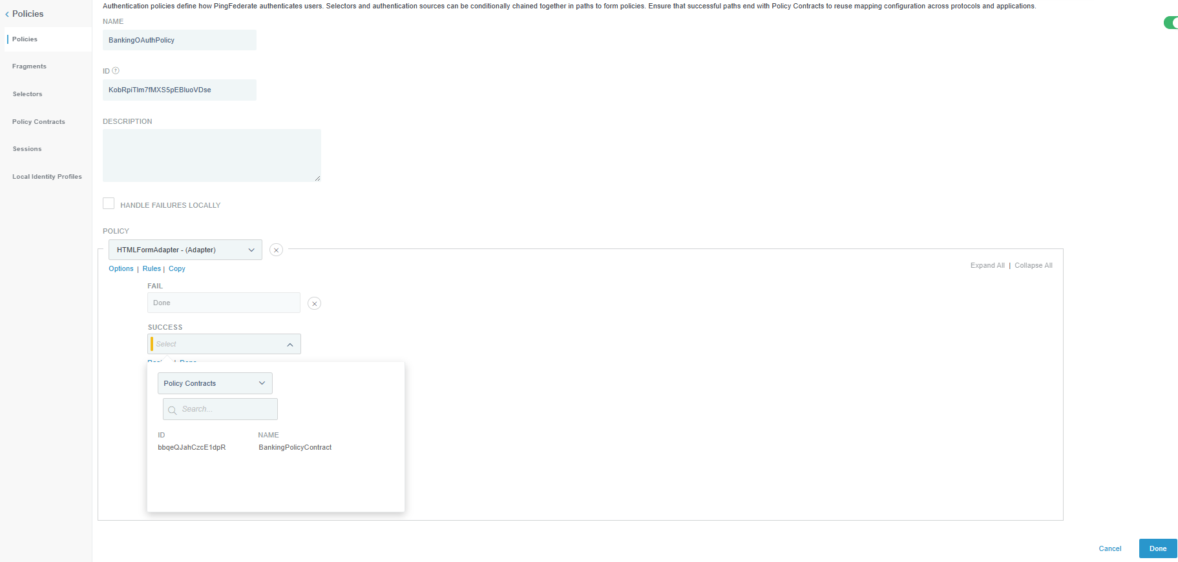

Fail : Done
Success: on choisit la policy qu’on a choisit

peut être qy’il faut mapper les champs Contract Fulfillment

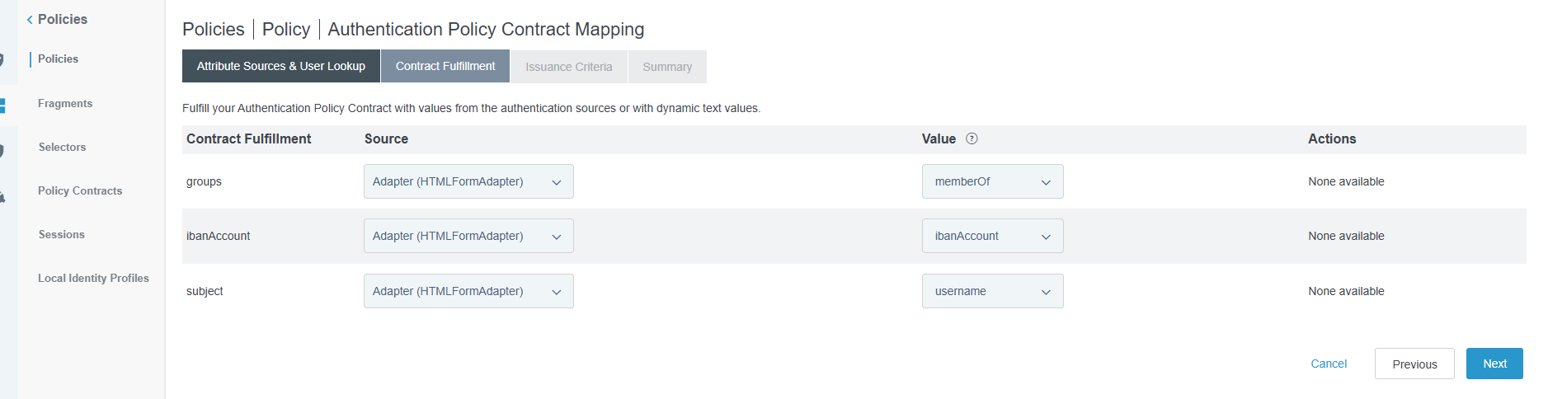

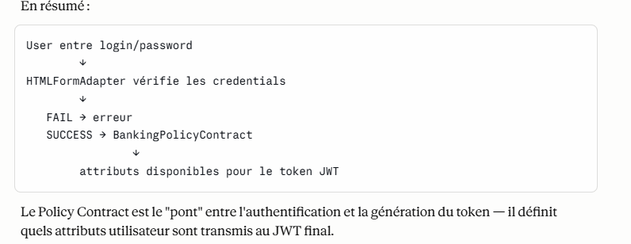

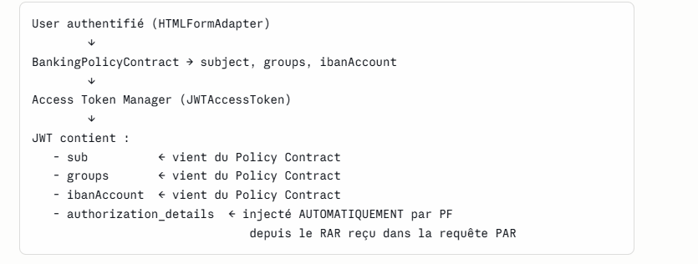

Prochaine étape — Policy Contract Grant Mapping
Authentication → OAuth → Policy Contract Grant Mapping

- Click sur next pour “Contract Fulfillment ”
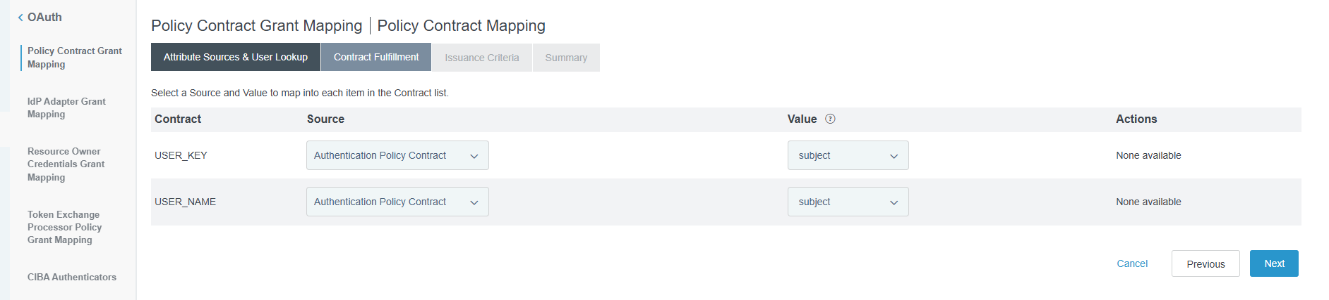

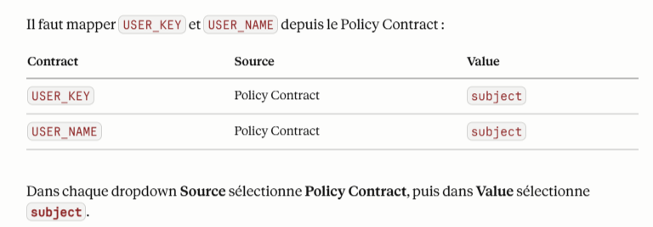

il faut configurer l'Access Token Attribute Mapping — lier les attributs du Policy Contract vers le JWT.
Applications → OAuth → Access Token Management → JWTAccessToken (puis Next pour tomber sur Contract Fullfilment)

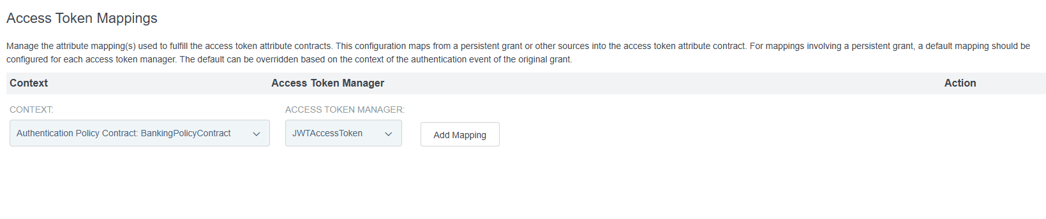
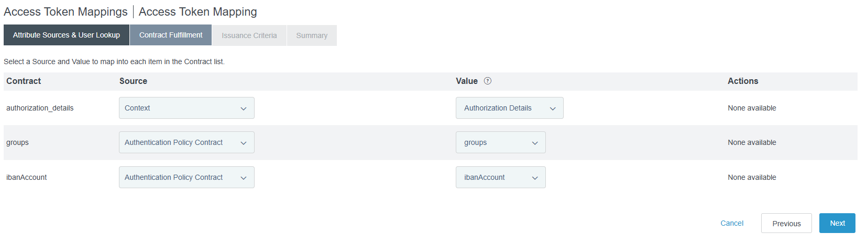
NEXT NEXT SAVE

Global Checks

vérification des users dans pingDirectory:

docker exec ping-pingdirectory-1 ldapsearch --hostname localhost --port 1636 --useSSL --trustAll --bindDN "cn=administrator" --bindPassword 2FederateM0re --baseDN "dc=example,dc=com" --searchScope sub "(objectClass=person)" uid ibanAccount memberOf

docker exec ping-pingdirectory-1 ldapsearch --hostname localhost --port 1636 --useSSL --trustAll --bindDN "cn=administrator" --bindPassword 2FederateM0re --baseDN "dc=example,dc=com" --searchScope sub "(objectClass=groupOfNames)" cn member
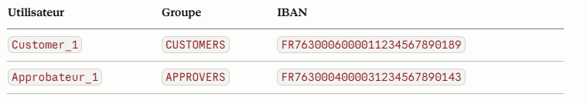

toutes les configs nécessaire à JAVA et Angular sont dans :

https://localhost:9031/.well-known/openid-configuration

Troubleshoting
dans Authentication → Policies et coche la case IDP AUTHENTICATION POLICIES puis Save.

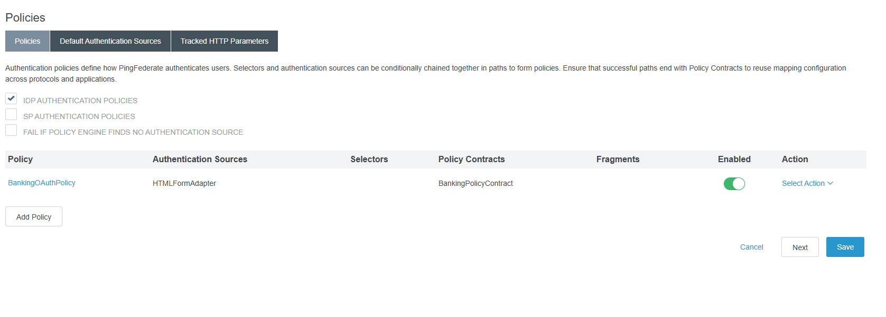

Change password Customer_1

docker exec ping-pingdirectory-1 ldappasswordmodify --hostname localhost --port 1636 --useSSL --trustAll --bindDN "cn=administrator" --bindPassword 2FederateM0re --userDN "uid=Customer_1,ou=People,dc=example,dc=com" --newPassword "Password1234!"

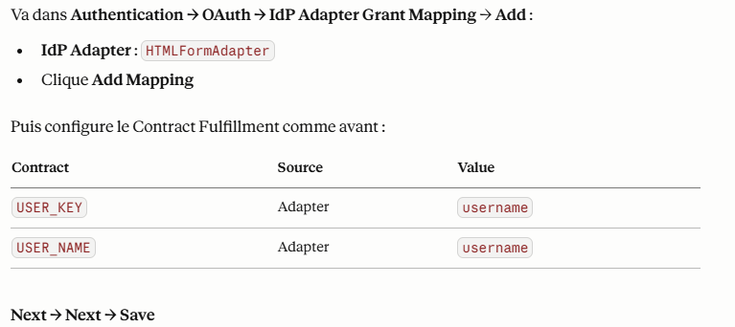

Username : Customer_1
Password : Password1234!

docker exec ping-pingfederate-1 tail -50 /opt/out/instance/log/audit.log

Fix — Configurer l'OpenID Connect Policy
Va dans Applications → OAuth → OpenID Connect Policy Management → Add :
- Policy ID : defaultOIDCPolicy
- Policy Name : Default OIDC Policy
- Access Token Manager : JWTAccessToken
- Clique Next
Sur l'onglet Attribute Contract — laisse les valeurs par défaut (sub obligatoire).
Sur l'onglet Attribute Mapping :
- sub → Source : Authentication Policy Contract → Value : subject
Puis Next → Next → Save.

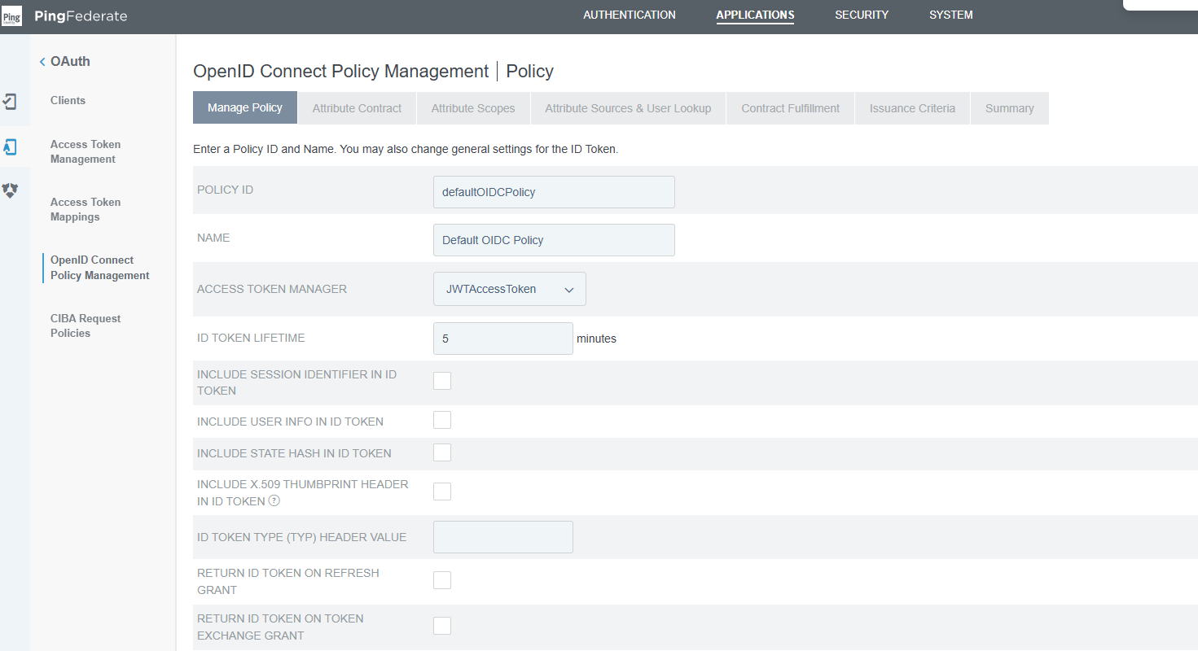

Applications → OAuth → OpenID Connect Policy Management → defaultOIDCPolicy → Attribute Contract → scroll vers le bas et clique sur Next pour aller sur l'onglet de mapping.

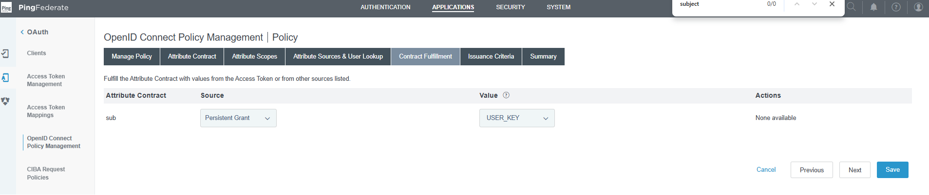

créer une default mapping
Applications → OAuth → Access Token Mappings et ajoute un second mapping :
- CONTEXT : default (ou le mapping existant)
- ACCESS TOKEN MANAGER : JWTAccessToken
Clique Add Mapping et dans Contract Fulfillment configure :
Contract | Source | Value
authorization_details | Context | Authorization Details
groups | Persistent Grant | USER_KEY
ibanAccount | No Mapping
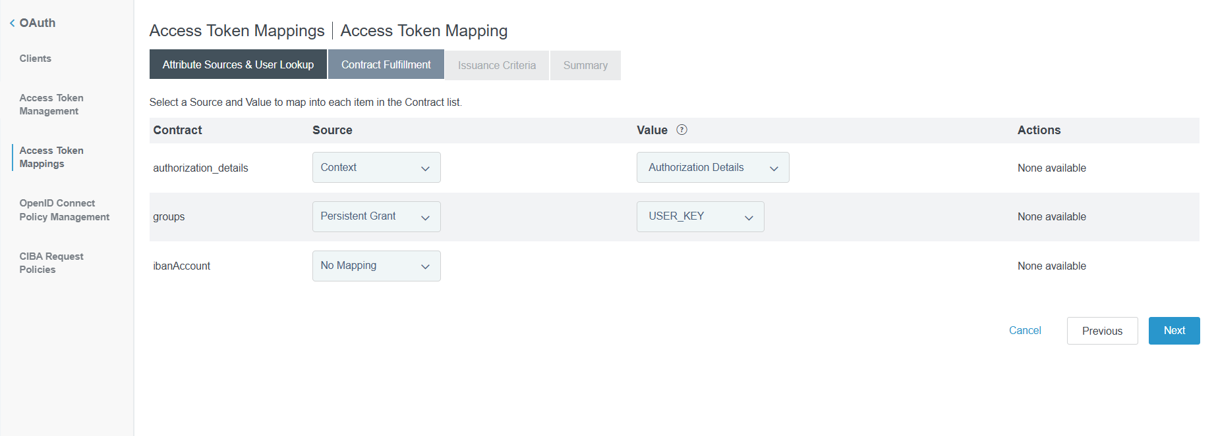

dans Applications → OAuth → Access Token Mappings → default → clique dessus puis sur l'onglet Attribute Sources & User Lookup → Add Attribute Source :
- Type : LDAP
- Data Store : PingDirectory
- Base DN : ou=People,dc=example,dc=com
- Search Filter : uid=${USER_KEY}
- Attributes : ibanAccount, memberOf
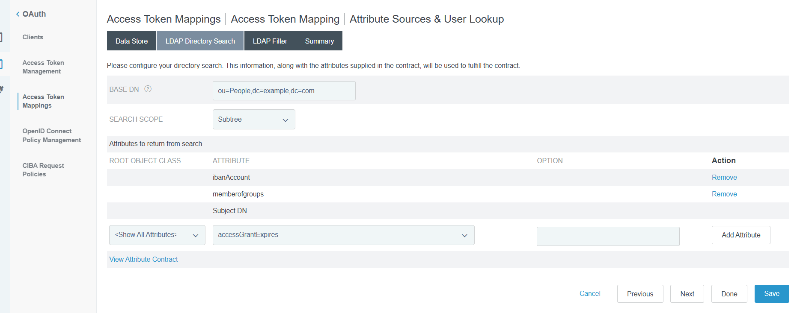

en groups je dois avoir 2 lignes
DEFAULT
Authentication Policy Contract: BankingPolicyContract

defualtdoit ressembler à

